

# 《电能 电功》

* **教材分析**

本节是第十八章电功率的第一节电能，教材没有给出电能明确的定义，而是从社会日常生活生产中常见的获得电能和使用电能的例子来引出电能和学习电能的，突出了科学与社会和生活的关系。教材从电能的来龙去脉全面、深入地了解和学习电能。教材举了大量的例子，用了大量生动活泼的图片来说明电能在现代社会中的广泛应用。使学生深刻地体味到物理学在促进人类社会现代化中起着的重要作用。然后从不同家庭使用电能多少的不同，电能有多少，来引入电能的单位，从而介绍单位的换算关系。在此基础上介绍电能的测量工具──电能表。介绍电能表的时候先说明怎样读数，再给出电能表铭牌上的一些参数及其意义，给学生进行学习与探究以一种途径和方法上的指导。然后紧跟时代步伐，介绍新型、现代化的电能表，把现代新技术及时地引进教科书。

* **教学目标**

【知识与能力目标】

1、知道电能的单位是焦耳（J），另一个单位是千瓦时（kW·h）。

2、学会使用家庭电能表，能利用电能表做简单的计算。

3、会计算电功。

【过程与方法目标】

1、通过电能表的学习，培养学生观察、分析和初步的综合能力。

2、通过电能表的应用，培养学生用理论知识解决简单实际问题的能力。

【情感态度价值观目标】

1、通过了解电能在人类社会中的作用，充分认识电能的重要性，养成节约用电的好习惯。培养学生爱护自然、节约能源的良好意识。

2、通过了解各种各样的发电厂及新型的电力能源，激发学生热爱科学、勤奋学习的极大热情。

* **教学重难点**

【教学重点】

电功的概念、计算及电能表的读数。

【教学难点】

家庭电能表的使用，对电能和电功关系的理解

* **课前准备**

多媒体设备

* **教学过程**

1. **新课引入：**

学生观看夜晚的图片。

教师：现在的生活已经越来越离不开电了，这些电是从哪里来的？又到哪里去？下面我们了解一下这方面的知识。

**二、知识讲解：**

（一）电能

1、学科网(www.zxxk.com)--教育资源门户，提供试卷、教案、课件、论文、素材及各类教学资源下载，还有大量而丰富的教学相关资讯！电能的产生

教师让同学结合课件上的例子，说一说我们生活中的电能是怎么来的？

2、电能的利用

教师让同学结合课件上的例子，说一说我们生活中的电能有哪些用途？

电能可以转化为我们需要的能量。人们可以把许多形式的能转化为电能，反过来电能又可以转化成许多形式的能，如热能、机械能、化学能。

3、电能的单位

电能的单位：焦耳（J），千瓦时（kW·h）,俗称度。

1 度=1 kW·h = 1×103 W×3 600 s = 3.6×106 J

例题1：完成下列单位换算：

(1)50 kW∙h _____度= ________J；

(2)1. 44×l08J= _____千瓦时= ____度。

4、学科网(www.zxxk.com)--教育资源门户，提供试卷、教案、课件、论文、素材及各类教学资源下载，还有大量而丰富的教学相关资讯！电能的计量

（1）测量工具：电能表，又叫电度表。

（2）电能表的铭牌上各项参数的意义

“220V”是说这个电能表应该在220V的电路中使用。

“10(20)A”是说这个电能表的标定电流为10A，在短时间应用时电流允许大些，但不能超过20A。

“50Hz”是说这个电能表在50赫兹的交流电路中使用。[来源:Zxxk.Com]

“600r学科网(www.zxxk.com)--教育资源门户，提供试卷、教案、课件、论文、素材及各类教学资源下载，还有大量而丰富的教学相关资讯！/（kW·h）”是说，接在这个电能表上的用电器，每消耗1千瓦时的电能，电能表的转盘转过600转。

例题2：一电能表表盘上标明“1200 r /（kW·h）”，将某用电器单独接在该表上。当用电器工作4min后，电能表转盘转过55r，求该用电器消耗的电能。

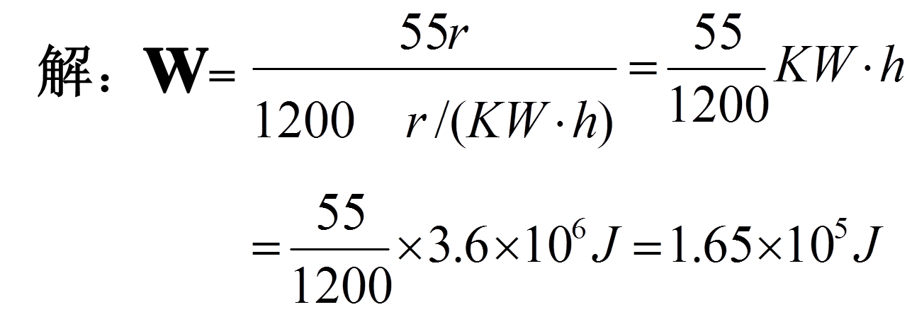

（3）读数方法：一段时间内电能表的计数器上前后两次读数之差，就是这段时间内用去的电能。(学科网(www.zxxk.com)--教育资源门户，提供试卷、教案、课件、论文、素材及各类教学资源下载，还有大量而丰富的教学相关资讯！电能表用来测量在一段时间内消耗的电能。电能表读数时的单位是度，也就是千瓦时，读数时要注意，上面所显示学科网(www.zxxk.com)--教育资源门户，提供试卷、教案、课件、论文、素材及各类教学资源下载，还有大量而丰富的教学相关资讯！出来的数字的最学科网(www.zxxk.com)--教育资源门户，提供试卷、教案、课件、论文、素材及各类教学资源下载，还有大量而丰富的教学相关资讯！后一位是小数点后面的数字。电能表并不能直接显示消耗的学科网(www.zxxk.com)--教育资源门户，提供试卷、教案、课件、论文、素材及各类教学资源下载，还有大量而丰富的教学相关资讯！电能，在一段时间内消耗的电能，是这一段时间前后两次电能表的读数的差。)

[来源:Z&xx&k.Com]

例题3：小明家中1 月底与 2 月底电能表的示数如图所示，小明家所在地区每度电的电费是0.60元，请估算他家 2 月份需要付多少电费？

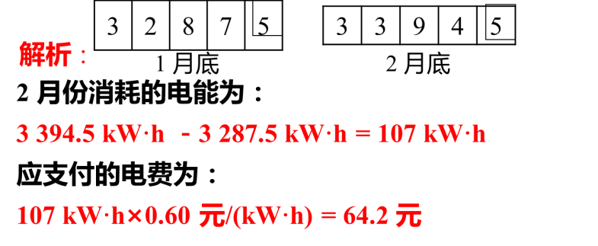

教师带同学们学习一度电可以做哪些事情。

（二）、电功

联系实际分析、归纳总结，电流做学科网(www.zxxk.com)--教育资源门户，提供试卷、教案、课件、论文、素材及各类教学资源下载，还有大量而丰富的教学相关资讯！功的过程就是电能向其他形式能量的转化学科网(www.zxxk.com)--教育资源门户，提供试卷、教案、课件、论文、素材及各类教学资源下载，还有大量而丰富的教学相关资讯！过程，电流做了多少学科网(www.zxxk.com)--教育资源门户，提供试卷、教案、课件、论文、素材及各类教学资源下载，还有大量而丰富的教学相关资讯！功，就消耗了多少电能。

教师演示实验的动画。

总结：加在用电器两端的电压越大，通过的电流越强，通电时间越长，电流做功越多学科网(www.zxxk.com)--教育资源门户，提供试卷、教案、课件、论文、素材及各类教学资源下载，还有大量而丰富的教学相关资讯！。

计算公式：W=UIt

提示：①公式中四个物理量的单位学科网(www.zxxk.com)--教育资源门户，提供试卷、教案、课件、论文、素材及各类教学资源下载，还有大量而丰富的教学相关资讯！J、V、学科网(www.zxxk.com)--教育资源门户，提供试卷、教案、课件、论文、素材及各类教学资源下载，还有大量而丰富的教学相关资讯！A、s要对应。

②三个物理量要对应于同一个用电器或同一段电路。

例题4：有一只节能灯接在220 V的家庭电路中，通过它的电流为90 mA，计算这只灯使用5 h消耗多少度电？

解 ： I = 90 mA=0.09 A t = 5 h=18000S

W=UIt =220 V×0.09 A×18000S=356400J=0.099 度

**三、课堂总结：**

1、电能是如何产生的？

2、电能的利用有哪些？

3、电能的单位有哪些？如何换算？

4、电能表如何去计量电费？

5、如何计算电功的大小？

**四、布置作业：**

课后“动手动脑学物理”。

**五、板书设计：**

第1节 电能 电功

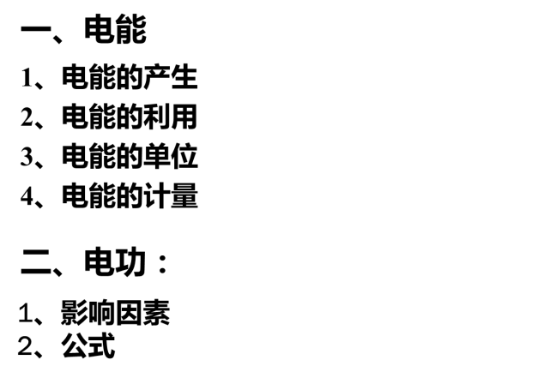

* **教学反思**

略